Simulation d’une réunion du groupe de coordination régionale sur les grands pélagiques, éléments de support pour les discussions.

Grands axes de réflexion
Pour résumer de manière simple et concrète il y a deux grands axes de développement possible pour initier la création d’une base de données régionale :
- Partir d’un système déjà existant et l’adapter en fonction des besoins de chacun,
- Construire un « nouveau » système depuis le début.
Il est à noté que pour simplifier les échanges, nous oublierons tous les critères en lien avec le volet technique des bases de données (par exemple la pertinence d’un modèle de données par rapport à un autre).

Système de base de données régionale existant, en développement ou à définir

Le RDBES : « Regional Database & Estimation System »
Le RDBES est un système dont le développement a été initié en 2016. Pour résumé le concept générale, l’idée est d’avoir au cœur du système une base de données, et en orbite autour de ce dernier une multitude de processus (« Estimation System ») allant du contrôle qualité aux traitements.
Ce système à l’avantage d’avoir été éprouvé depuis plusieurs années (plusieurs pays ont même déjà intégré des données avec succès) et sa mise en production devrait entrer en application en 2024.
Un schéma global de sa structure est disponible ci-dessous.
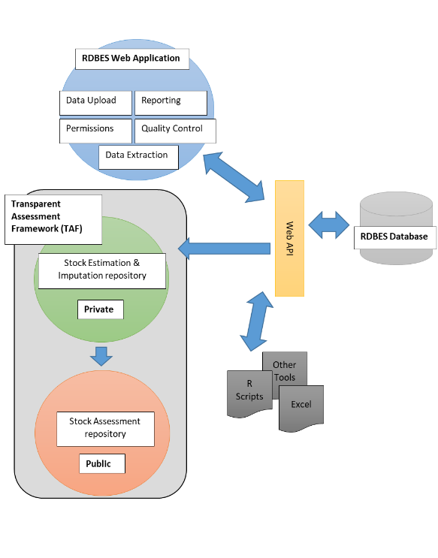

Le RDBFIS : « regional database for the Mediterranean and Black Seas »
Le développement du RDBFIS a débuté en 2020 au travers d’un projet européen. Reprenant les grandes lignes directrices du RDBES, à savoir une base de données au cœur du système avec des processus gravitant autour, le RDBFIS propose un modèle de données plus classique. Le projet initial se termine officiellement cette année mais devrait être reconduis sur plusieurs années, notamment en lien avec les processus de tests et de validations. Pour le moment aucune date d’entrée en production n’a été annoncé.

Développement d’un nouveau système
Le développement d’un nouveau système de base de données depuis le début est aussi une solution. Cependant, vouloir partir sur ce type de processus doit être bien réfléchis et les conséquences associés prise en considération. Outre les bénéfices de pouvoir modeler un système s’accordant de manière parfaite à nos besoins (et encore on peut se poser la question si un système existant modifié ne pourrais pas faire la même chose), il faut réfléchir en termes de charge de travail, développement, financement et ressources humaines associés.
Sans gâcher la surprise de la fin et même si vos discussions peuvent se tourner vers cette solution, sachez que le fait de ne pas recommencer à développer une nouvelle base de données a été accepté à l’unanimité par tous les membres du RCG LP.

Questions globales et support
Afin de guider vos réflexions, voici une liste de points qui pourrait être pertinente :
- En lien avec vos spécificités, existe-t-il un système déjà existant qui répond à vos besoins ?
- Si ce n’est pas le cas avez-vous des idées pour collaborer TOUS ensemble et avancer sur le sujet ?
- N’oublie pas de garder en tête que l’idée n’est pas de proposer une « usine à gaz » ! Chaque lien, processus ou autre demande des ressources (notamment humaine) pour être matérialisé. Même si des développements sont nécessaires (peut-être des passerelles entre les outils…) posez-vous la question de leur pertinence surtout vis-à-vis de vos ressources non illimitées.
- En lien avec le point précédent, n’oubliez pas de penser à la cohérence globale du système. Par exemple, comment gérer un processus complexe (des élévations ou des traitements) qui vont attaquer des données dans différents formats, par exemple au hasard de deux bases de données avec des modèles différents…
- Prenez aussi en compte les besoins d’aujourd’hui et les délais ! Un système parfait qui mettrait 10 ans à être mis en application c’est bien, mais que fait-on pendant les 10 années de développement ? (en termes de production de données par exemple ?)

https://medbsrdb.eu/

